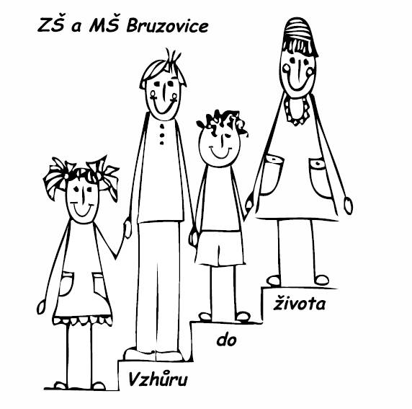
Základní škola a Mateřská škola Bruzovice, Bruzovice 212, Sedliště, 739 36

Informace k zápisu pro rodiče do 1. třídy 2024/2025

9. 4. 2024 OD 13:00 HOD DO 17:00 HOD
ve druhém patře budovy

K zápisu svých dětí do základní školy potřebujete znát údaje o svém dítěti: trvalé bydliště, datum narození, rodné číslo, zdravotní pojišťovnu. S sebou musíte mít svůj občanský průkaz a rodný list dítěte.

Věk dětí k zápisu
Povinná školní docházka začíná počátkem školního roku, který následuje po dni, kdy dítě dosáhlo šestého roku věku. Pro školní rok 2024/2025 musí být datum narození dítěte od 1. 9. 2017 do 31. 8. 2018.
Není-li dítě po dovršení 6. roku věku tělesně nebo duševně přiměřeně vyspělé, požádá zákonný zástupce dítěte nejpozději do 9. 4. 2024 písemně o odklad školní docházky. Žádost o odklad bude k dispozici u zápisu dne 9. 4. 2024 ve druhém patře budovy. K žádosti se přikládá doporučující posouzení příslušného školského poradenského zařízení a odborného lékaře (nebo klinického psychologa) do 31. 5. 2024. Odklad školní docházky je možný pouze u spádových dětí.
Nástup po odkladu - začátek školní docházky je možno odložit nejdéle do zahájení školního roku, ve kterém dítě dovrší osmý rok věku.
Dítě, které dosáhne šestého roku věku v době od září 2024 do konce června 2025, může být přijato k plnění povinné školní docházky již pro tento rok, je-li přiměřeně tělesně i duševně vyspělé a požádá-li o to jeho zákonný zástupce.



